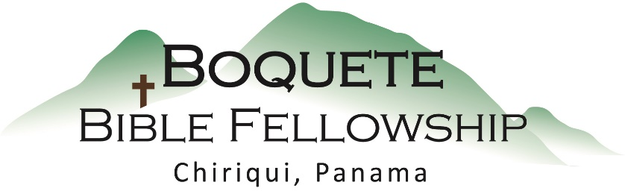
Adoración Dominical – 31 de julio, 2022
Bienvenida y anuncios
Oración de limpieza: Salmo 25:8-11
Llamado a la adoración Nehemías 9:5b-6
Adoración a través del canto
Adoración a través de las ofrendas
Oración de iluminación
Sermón: ¿Qué es La Verdad? Juan 18:37-38 – Darrell Eash
Respuesta
Bendición: 1 Timoteo 6:15-16

Anuncios para esta semana

Estudio bíblico de los miércoles – En receso ahora por varias semanas. El Estudio Bíblico se reanudará a finales de agosto.

Estudio Bíblico para las damas – Serie de estudio Bíblico – Convirtiéndose en Hermanas de Corazón. Todas las damas están invitadas a participar. Empieza a las 10:00am . Contacte a Karen para mayor información.

Boletín informativo – ¿Está usted en la lista para recibir el boletín? Esta es la forma principal de comunicar lo que sucede durante la semana. Puede apuntarse en la mesa de bienvenida o por email a: boquetebible@gmail.com.

Notas del Sermón

¿Cómo los creyentes rechazan la verdad?

1. __Practicando la hipocresía___

2.__Al reclamar superioridad moral____

3. __Evitando la obediencia___

¿Cómo saben los creyentes lo que es la verdad?

1. ___Permaneciendo en la Palabra (La verdad encarnada)___

2.__Siguiendo las enseñanzas de Cristo__

3. __Al escuchar al Espíritu Santo__

4. __Al hacer coincidir las palabras con los hechos__

5. __Al observar las reacciones del pueblo de Dios__

